Pago Grupal
- Si emito un anticipo de esta forma
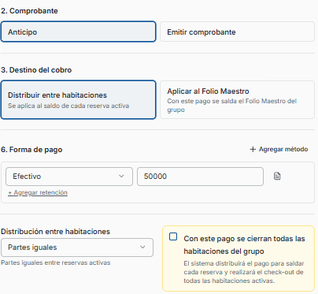
En caja queda registrado así
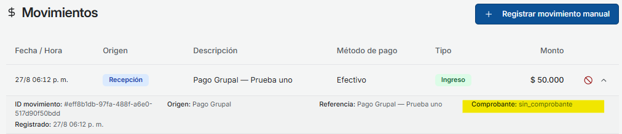
A los comprobantes los podes llamar como quieras, pepe, juan o sin_comprobante pero luego alguien pide un listado y sale con este nombre…. yo te avise varias veces.
- En caja no sale
  - Descripción no es el receptor del comprobante emitido, es el nombre del grupo o referencia, que está abajo y esta bien
  - falta el receptor del comprobante, este comprobante sin_comprobante se emitió a Aerolíneas Argentinas
  - falta el número de comprobante, todo comprobante tiene un número de referencia
- Pude emitir un Anticipo y Ticket sin haber seleccionado el receptor del comprobante. Ningún comprobante se puede emitir sin un receptor, aún sin sin_comprobante
- Así también ningún comprobante se puede emitir sin detalle, ya que pude emitir comprobantes no fiscales y fiscales sin esto y esto te lo va a rechazar arca y para lo otro no vas a tener control de nada
- Si no se hace clic en Sin desglose no hay detalle y, como dije antes, no se puede emitir un comprobante sin detalle
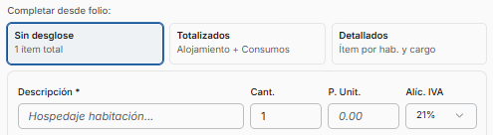

Folio Maestro
Solo Alojamiento - Pagar Folio Maestro o Pagar todo
Tiene casi el mismo problema que pagar Pago Grupal porque
- al ingresar trae como predeterminado Anticipo - Aplicar al Folio Maestro por el importe total, esto sin destinatario y sin detalle en ese dichoso comprobante sin_comprobante lo cual es totalmente erroneo
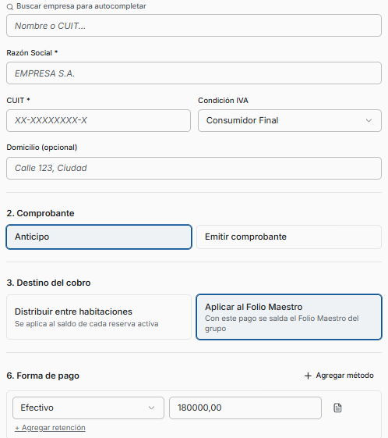

- Puedo seleccionar Emitir Comprobante lo cual selecciona otro comprobante no fiscal, que se puede emitir de la misma forma que el punto anterior, mal
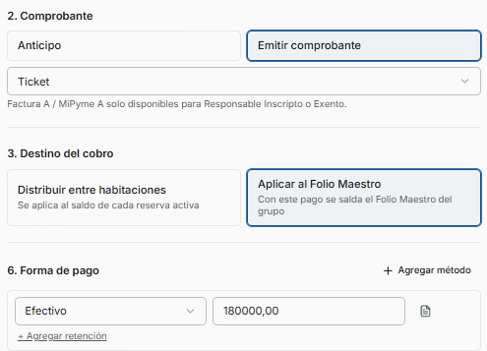
- Puedo seleccionar Emitir Comprobante pero al no ser obligatorio la carga de un receptor del comprobante me trae esto, lo cual también es incorrecto
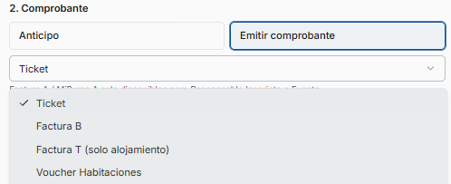

Ahora comencemos por donde se debe de comenzar, obligando a seleccionar un receptor y luego de esto el sistema debe de activar las demás puntos.
Si se selecciona un cliente responsable inscripto nos trae correctamente una Factura A y podemos seleccionar
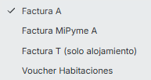 Voucher Habitaciones no debería aparecer pero aparece por todos lados
Si seleccionamos un cliente consumidor final nos trae otro comprobante no fiscal como primera opción
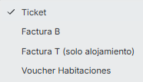
Ticket no debería aparecer porque para emitir un comprobante no fiscal se debe de seleccionar la opción Anticipo
Voucher Habitación no debe aparecer por obvias razones
3. destino del cobro
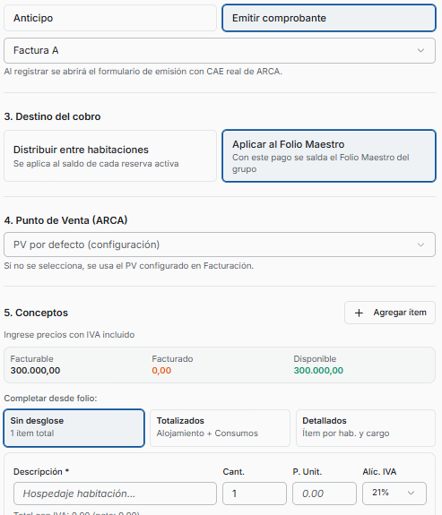
Distribuir entre habitaciones está activo y no deberìa estarlo
5. Conceptos

+ Agregar item debe de estar desactivado o no mostrarse
En Completar desde folio nos da tres opciones
Totalizados debe de estar desactivado o no mostrarse porque vamos a emitir solo por el alojamiento
Sin desglose se debe de hacer clic en este icono para que baje el detalle y al hacerlo trae mal el importe porque trae el saldo pendiente de 180 mil lo cual, en este caso, es incorrecto ya que pagamos 120 mil con comprobantes no fiscales debería traer 300 mil. Sería correcto si se hubiera emitido los 120 mil en comprobantes fiscales
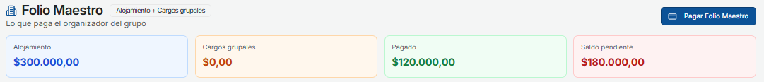
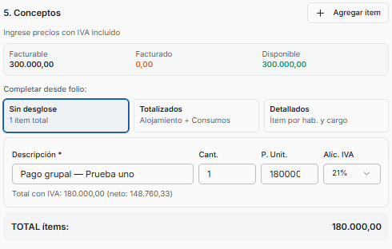
Detallado muestra correctamente el importe total a facturar por las habitaciones que tenga el grupo pero el informe que da en rojo como advertencia es incorrecto. Esto pasa porque sigue insistiendo en emitir 180 mil porque no controla que los 120 mil fueron emitidos con comprobantes no fiscales.
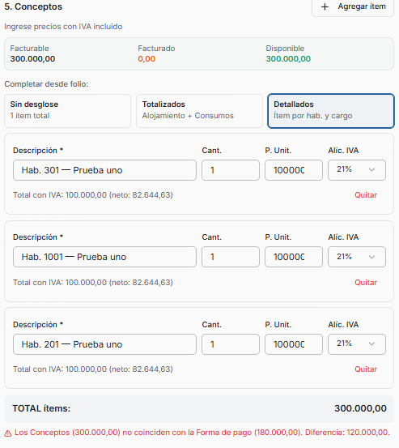
6. Formas de pago
Cualquiera de las dos opciones que se deben poder elegir en el punto anterior, la forma de pago insiste en emitir por por 180 mil por las razones ya expuestas
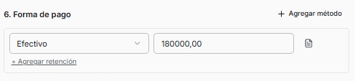
Esto pasa exactamente igual si se elige pagar todo - pagar folio maestro
Se debe de tener un control más estricto sobre los adelantos porque si se factura fiscalmente los adelantos desde Pago Grupal lo anteriormente descrito estaría bien en el importe a facturar pero como se hizo con comprobantes no fiscales el importe a facturar cambia. Además, no creo que pase pero hay que tenerlo en cuenta, que pasaría si se emiten desde Pago Grupal comprobantes fiscales y no fiscales, dejarìas que esto pase? porque ahí tienes que controlar que si es por 300 mil y se hizo adelanto por 100 mil no fiscal y 200 mil fiscalmente en este punto se debe de poder facturar 100 mil fiscalmente o seguir, como dije en el documento anterior por Pago grupal teniendo que controlar exactamente lo mismo.
Hay una opción Cargos Grupales (Eventos, servicios) hay una opción + Agregar cual agrega un cargo extra al grupo. Esto es un comprobante no fiscal y se debe de tomar las precauciones anteriormente expuestas al momento de facturar
Pero lo que me llamó la atención fue los dos iconos que hay al lado del importe en particular este porque al hacer clic en él se despliega un mensaje inquietante
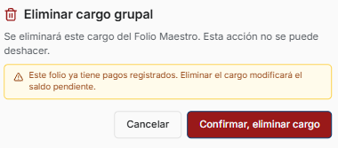
Pero si se hace clic en el otro icono solo elimina el cargo y listo, si advertencias tan severas y teniendo una acción redundante

En Folio individuales por habitación le falta los decimales a los importe
